Муниципальное дошкольное образовательное учреждение
центр развития ребёнка детский сад № 13 « Теремок»
142181 , Московская обл., г. Климовск, ул. Дм. Холодова, д.13 тел/ факс 8(4967) 62-68-36

Конспект непосредственно образовательной деятельности
по развитию речи с использованием мнемотаблиц в средней
группе на тему :
«Составление рассказа «Осень»

Составил воспитатель
Лагушкина С. В.

г. Климовск
2011 г.
Конспект НОД по развитию речи в средней группе.
Тема: «Составление рассказа «Осень».
Задачи: 1) упражнять детей в умении рассказывать о временах года с использованием наглядных пособий;
2) развивать словарный запас – называть отличительные признаки осени и диких животных, используя мнемотехническую таблицу;
3) продолжать развивать психические процессы: память, внимание, наглядно – действенное мышление;
4) воспитывать доброе отношение к природе, проявлять заботу о ней, приучать детей к выполнению элементарных правил культуры поведения.
Оборудование: мнемотаблицы «Заяц», «Волк», «Осень»; игрушка заяц и шапочка – маска волка, морковка – контейнер с угощением для ребят, свеча, магнитофонные записи (плач зайки, П. И. Чайковский «Октябрь»).
Предварительная работа:
- Экскурсии и наблюдения в природе;
- Рассматривание и обсуждение символов по мнемотаблицам «Осень», «Заяц», «Волк»;
- Показ сказок «Теремок», «Колобок» по коллажу;
- Пение песен про животных, чтение стихов, потешек, рассказов и сказок про животных;
- Дидактические игры: «Когда это бывает?», «Кто в домике живет?», «Кто что ест».
Ход занятия.
Дети входят в группу. Звучит музыка П. И. Чайковского «Октябрь»
- Ребята, какое чувство вызывает у вас эта музыка? Какая это музыка?. Сегодня мы с вами поговорим об осени.
Звучит магнитофонная запись – плач зайки.
- Но что я слышу: как будто кто – то плачет?
Появляется игрушка – зайчик с морковкой. Дальше воспитатель будет говорить и за зайчика Степашку.
- Здравствуй, Степашка, очень рады тебя видеть у нас в гостях. Давайте его погладим. Зайку мы не боимся, и он нас тоже не боится.
Ребята гладят зайку.
- Не плачь, зайка. Давайте , ребята, сядем на стульчики и успокоим зайчика. Как мы назовем зайку ласково?
Дети: Зайчик, заинька, зайчонок, зайчишка.
Степашка: Спасибо, ребята, какие вы добрые!
Восп.: Давайте расскажем, что мы знаем про заиньку. В этом нам поможет таблица.
Рассказывание по мнемотаблице «Заяц».
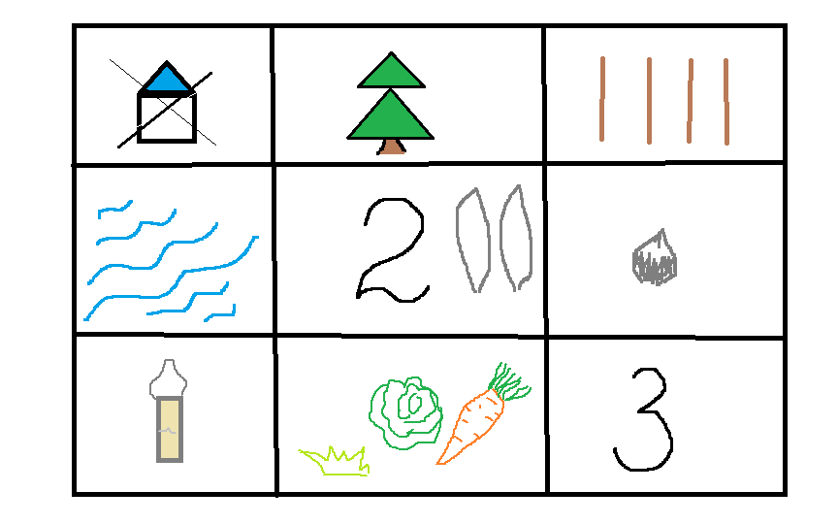

Степашка: Молодцы! Я очень люблю травку, капусту, морковку(плачет), а волк хотел отнять у меня морковку и все овощи(плачет)
Восп.: А сейчас узнаешь – ребятки тебе все расскажут про волка. В этом нам опять поможет помощница таблица. Кто хочет рассказать про волка?
Рассказывание по мнемотаблице.
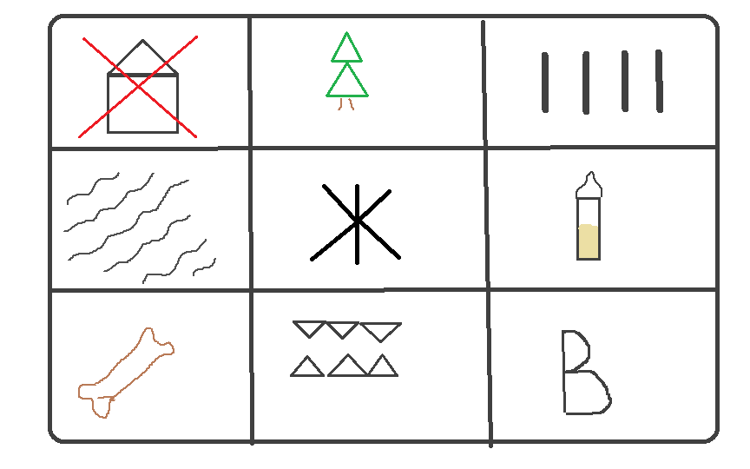
Степашка: Спасибо, ребята, значит ему была не нужна морковка, он хотел съесть меня. Теперь я тоже знаю все про волка и смогу его перехитрить. Давайте поиграем в нашу заячью игру «волк и зайцы».
Покружились, покружились-
В зайчиков превратились.
Степашка «надевает» шапочку – маску волка, а остальные ребята «превращаются» в зайцев. «Зайчики» под лёгкую музыку прыгают, «волк» в конце игры догоняет «зайцев», а они убегают от него.
Степашка: Покружились, покружились –
И в ребяток превратились.
Дети садятся на места.
Степашка: На улице холодно, я не люблю осень. А вы любите осень?
Восп.: А почему вы не любите осень?
Дети: Осенью бывают лужи.
Восп.: Но наши ребята в лужи не пойдут.
Степашка: А почему?
Восп.: Степашка, а как ты понимаешь выражение «Умный в лужу не пойдет, умный лужу обойдёт»?
Степашка: Я умный, я бегаю по лужам – так здорово! Попробуйте, ребята!
Восп.: Что ты , нельзя бегать по лужам!
Зайка: а почему? А вот я бегаю. Расскажите, почему нельзя?
Дети: Можно промочить ноги и заболеть.
Восп.: Вот почему нельзя, Степашка, ходить и бегать по лужам.
Степашка: Да, сейчас я тоже буду обходить лужи. А кому нравится осень и почему? (ответы детей) Теперь я знаю, что в осени бывает что – то хорошее и что – то плохое.
Восп.: Ребята, а какими словами можно начать рассказ про осень?.
Дети: Пришла осень, наступила осень.
Восп.: А какими словами можно закончить рассказ?
Дети: Я люблю осень, потому что…
Восп.: А сейчас давайте нашему зайчику расскажем все , что мы знаем про осень.
Рассказывание по мнемотаблице «Осень».
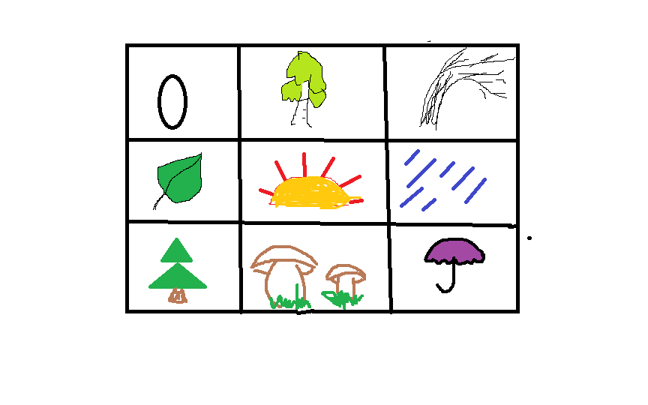
.
Восп.: Пламя свечи – это символ тепла, любви и добра, и вот я вам передаю тепло, любовь, добро. Посмотрите на пламя свечи.
Пауза.
Восп.: Сейчас ручки положим на коленки и попытаемся вспомнить, чем мы сегодня занимались. Все дети внимательно слушали музыку. Придумали ласковые слова зайчику.. Красивые рассказы про зайца и про волка придумали Наташа и Дима. Дружно играли в игру «Зайцы и волк».
Вы чудесно отдохнули. А у Степашки для вас есть угощение!

